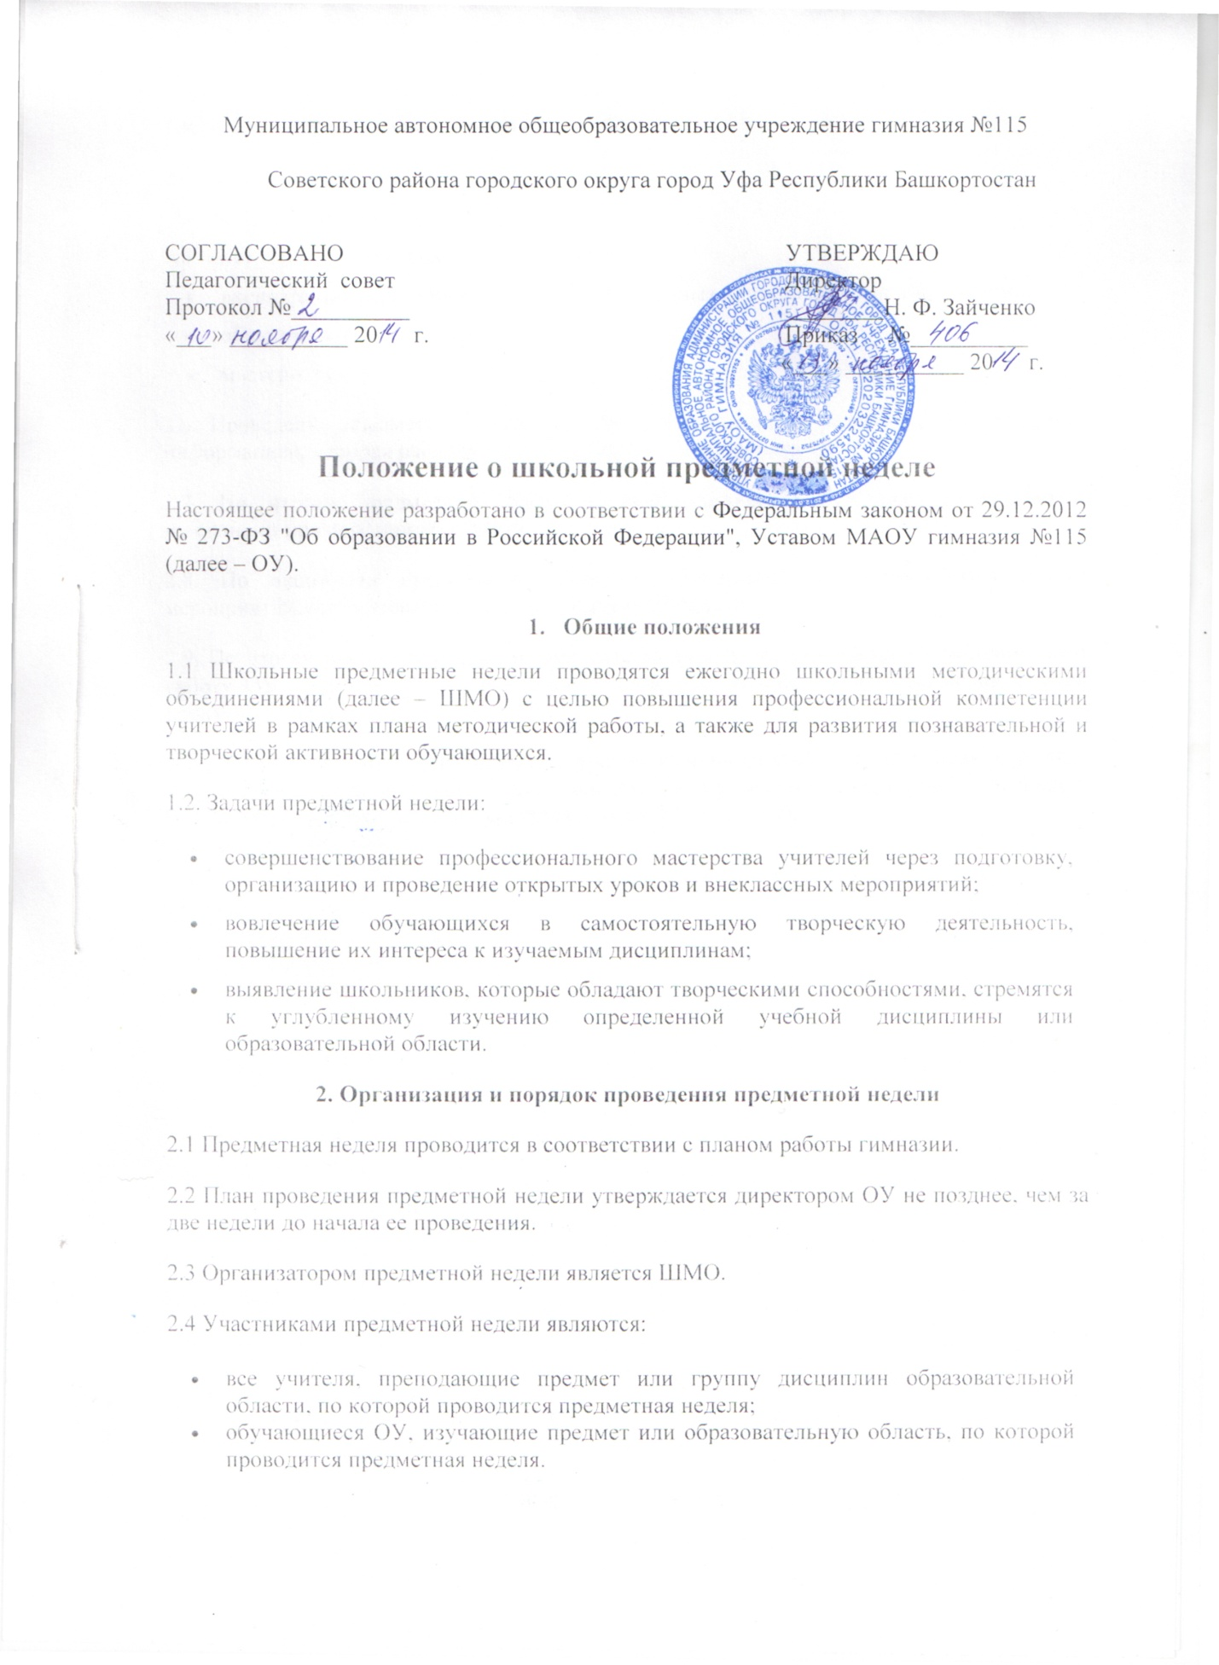

Муниципальное автономное общеобразовательное учреждение гимназия №115
Советского района городского округа город Уфа Республики Башкортостан

СОГЛАСОВАНО  Педагогический совет  Протокол №__________  «___» __________ 20 г. | УТВЕРЖДАЮ  Директор  ________Н. Ф. Зайченко  Приказ №__________  «___» __________ 20 г.

Положение о школьной предметной неделе
Настоящее положение разработано в соответствии с Федеральным законом от 29.12.2012 № 273-ФЗ "Об образовании в Российской Федерации", Уставом МАОУ гимназия №115 (далее – ОУ).
- Общие положения
1.1 Школьные предметные недели проводятся ежегодно школьными методическими объединениями (далее – ШМО) с целью повышения профессиональной компетенции учителей в рамках плана методической работы, а также для развития познавательной и творческой активности обучающихся.
1.2. Задачи предметной недели:
- совершенствование профессионального мастерства учителей через подготовку, организацию и проведение открытых уроков и внеклассных мероприятий;
- вовлечение обучающихся в самостоятельную творческую деятельность, повышение их интереса к изучаемым дисциплинам;
- выявление школьников, которые обладают творческими способностями, стремятся к углубленному изучению определенной учебной дисциплины или образовательной области.
2. Организация и порядок проведения предметной недели
2.1 Предметная неделя проводится в соответствии с планом работы гимназии.
2.2 План проведения предметной недели утверждается директором ОУ не позднее, чем за две недели до начала ее проведения.
2.3 Организатором предметной недели является ШМО.
2.4 Участниками предметной недели являются:
- все учителя, преподающие предмет или группу дисциплин образовательной области, по которой проводится предметная неделя;
- обучающиеся ОУ, изучающие предмет или образовательную область, по которой проводится предметная неделя.
2.5. В рамках предметной недели могут проводиться:
- открытые уроки;
- предметные олимпиады;
- нетрадиционные уроки по предмету;
- внеклассные мероприятия на параллели учебных классов и между параллелями;
- общешкольные мероприятия;
- мастер-классы.
2.6. Проведение предметной недели должно сопровождаться разнообразной наглядной информацией, которая располагается в различных помещениях ОУ.
2.7. По итогам предметной недели наиболее активные участники награждаются памятными призами или грамотами.
2.8. По окончании предметной недели на заседании ШМО проводится анализ мероприятий, организованных входе предметной недели.
2.9. По итогам предметной недели заместителю директора, курирующему методическую работу ОУ, сдаются планы проведения предметной недели, анализ итогов проведения предметной недели.
2.10. Разработки, сценарии открытых уроков и мероприятий, проведенных в рамках предметной недели, включая тексты заданий для проведения предметных олимпиад и протоколы с их результатами, хранятся в папке ШМО в течение 3 лет.

